5日間旅行プランナー
デー  1 | 目的地: [どちらへ向かいますか?]  食事の場所：[朝食は何にしますか？]  計画：[楽しい公演のチケットは入手しましたか？]  宿泊先：[ビーチバンガローか、友人をあたるか？]  行き方：[飛行機、電車、あるいはGPS]
デー  2 | [このようなプレースホルダーテキスト（例えばこのような）を置き換えるには、テキストの行または段落を選択して入力を行います。最適な結果を得るには、選択する文字の左右にスペースが入らないようにしてください。] | 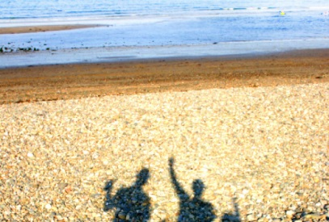
デー  3 | [プレースホルダ写真を自分の写真に置き換えるには、写真を削除します。次に、リボンの[挿入]タブで、[図]をクリックします。] | 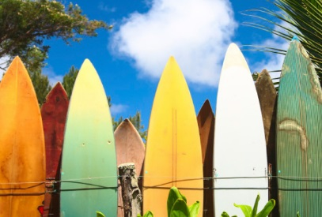
デー  4 | 目的地: [どちらへ向かいますか?]  食事の場所：[朝食は何にしますか？]  計画：[楽しい公演のチケットは入手しましたか？]  宿泊先：[ビーチバンガローか、友人をあたるか？]  行き方：[飛行機、電車、あるいはGPS] | 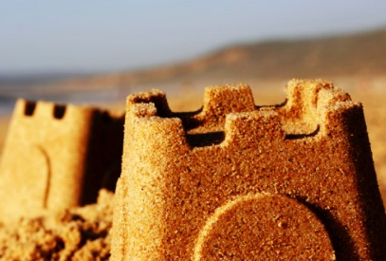
デー  5 | 目的地: [どちらへ向かいますか?]  食事の場所：[朝食は何にしますか？]  計画：[楽しい公演のチケットは入手しましたか？]  宿泊先：[ビーチバンガローか、友人をあたるか？]  行き方：[飛行機、電車、あるいはGPS]

